
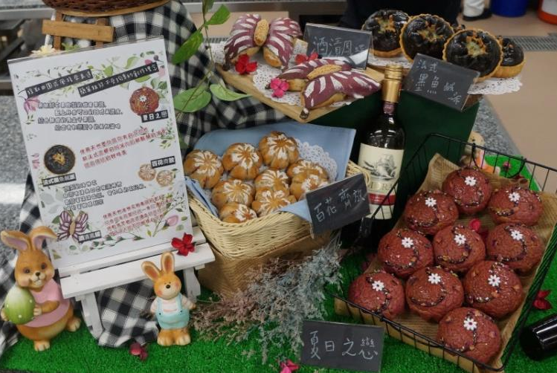
高中組金牌
高中組銀牌  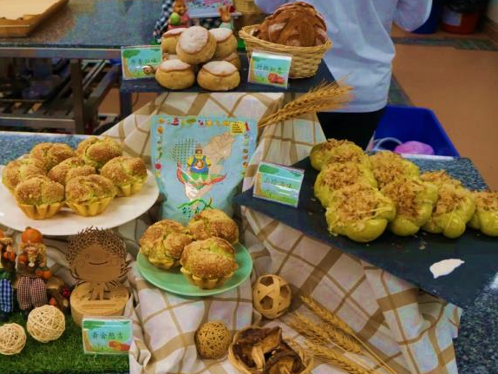 | 高中組銅牌  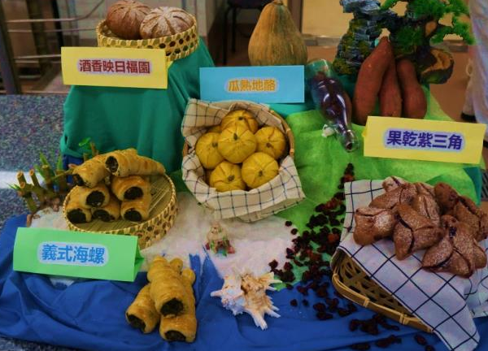
2019「野創盃」高中職組獲獎作品

2019野創盃決賽高中職組得獎名單
名次 | 學校名稱 | 指導老師 | 選手姓名1 | 選手姓名2
金牌 | 桃園市永平工商 | 鐘寶惜 | 楊芷鈴 | 姜瑞淇
銀牌 | 臺中市明台高中 | 王永富 | 王藝臻 | 林佳慧
銅牌 | 臺北市育達高職 | 黃意閔 | 簡璿宸 | 王上承

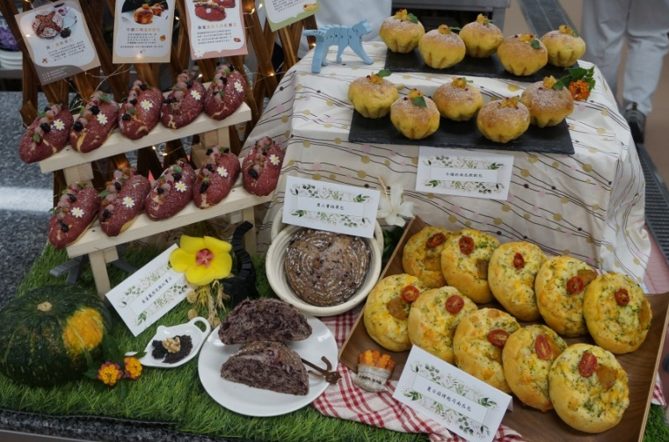

大專組金牌

大專組銀牌  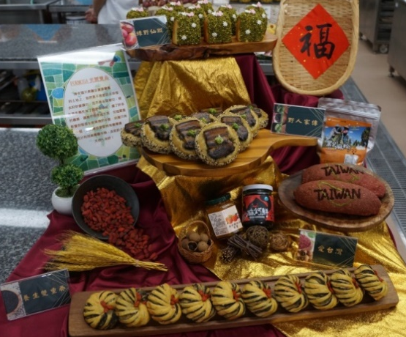 | 大專組銅牌  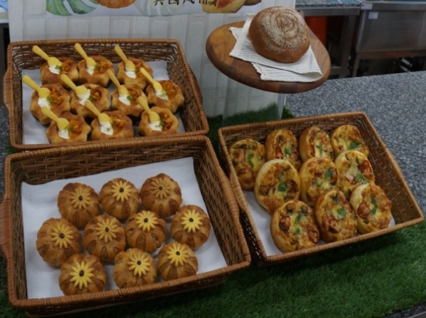
2019野創盃決賽大專組得獎名單
名次 | 學校名稱 | 指導老師 | 選手姓名1 | 選手姓名2
金牌 | 南臺科技大學 | 蔡宏儒 | 鄭沛宸 | 陳姿安
銀牌 | 樹德科技大學 | 林宥君 | 蔡昆霖 | 蔡美姿
銅牌 | 中臺科技大學 | 郭炯村 | 魏妤庭 | 洪于婷
2019「野創盃」大專組獲獎作品
2018「野創盃」高中職組獲獎作品

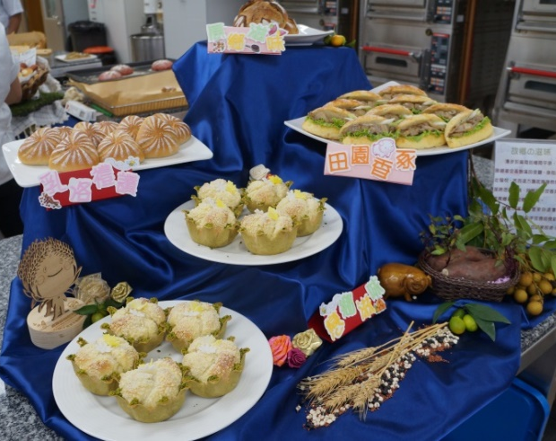

高中組金牌
高中組銀牌  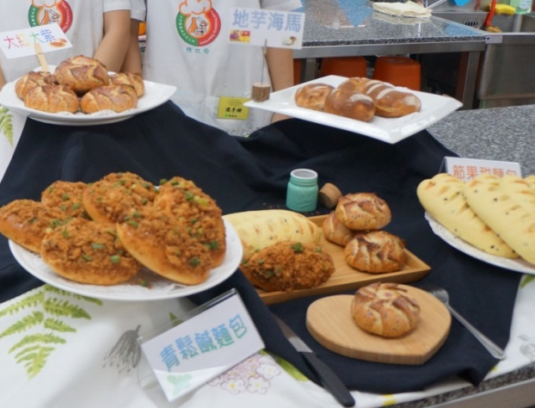 | 高中組銅牌  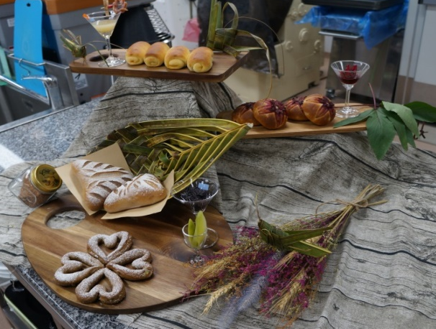
2018野創盃決賽高中職組得獎名單
名次 | 學校名稱 | 指導老師 | 選手姓名1 | 選手姓名2
金牌 | 臺中市明台高中 | 王永富 | 李俐慧 | 林豈嫺
銀牌 | 中興大學附屬臺中高級農業職業學校 | 廖若琦 | 陳玟伶 | 涂郁汶
銅牌 | 天主教公東高級工業職業學校 | 胡耀勝 | 鍾宜庭 | 林俊安

2018「野創盃」大專組獲獎作品

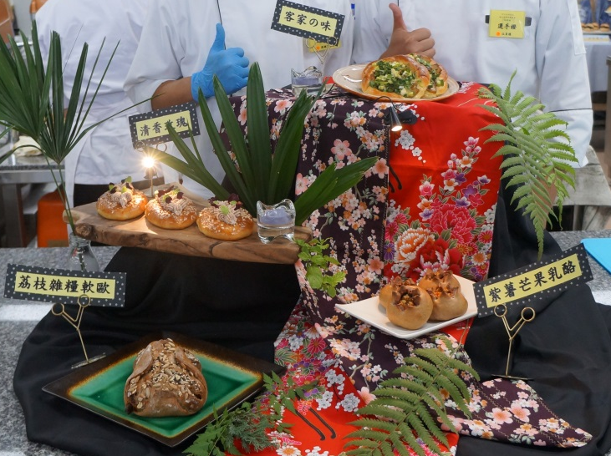

大專組金牌
大專組銀牌  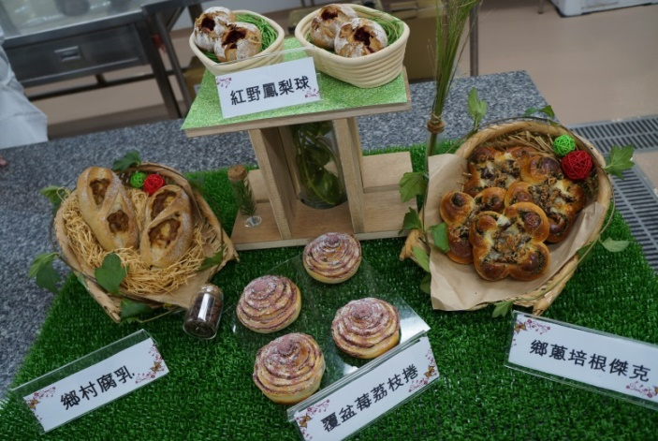 | 大專組銅牌  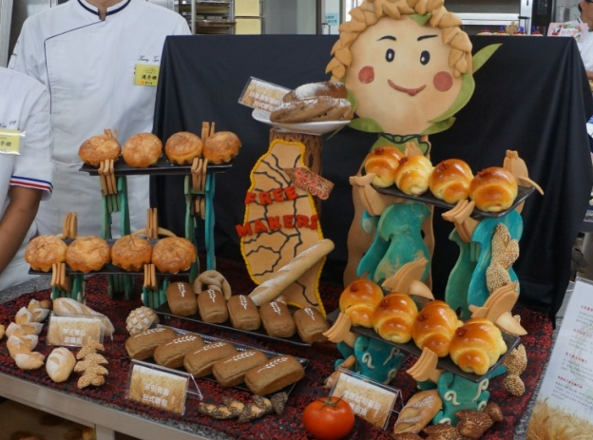
2018野創盃決賽大專組得獎名單
名次 | 學校名稱 | 指導老師 | 選手姓名1 | 選手姓名2
金牌 | 弘光科技大學 | 楊智偉 | 江昱德 | 溫裖湙
銀牌 | 弘光科技大學 | 吳朝福 | 蔣佳帆 | 王淳威
銅牌 | 南臺科技大學 | 蔡宏儒 | 黃子原 | 唐御芯

